POVODÍ LABE, státní podnik

ZÁMĚR OPRAVY

VD Střekov, oprava jeřábu 55 t

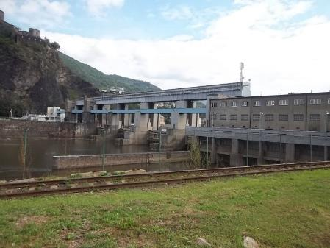

Zpracoval: | Bc. Tomáš Waldhauser, strojní technik závodu Roudnice n.L.  Ing. Pavel Benčík, strojní technik ŘSP  dne: 7.3. 2025
Schválil: | Ing. Jan Zajíc,  ředitel závodu Roudnice n.L.  dne: 24.3. 2025
Vyhlášeno  Dokumentační komisí: | dne: 27.3. 2025  číslo zápisu: 3/2025 | Tajemník Dokumentační komise

- identifikační údaje o plánované opravě v členění:

název stavby – tok, název | VD Střekov, oprava jeřábu 55 t
místo, případně ř. km, k.ú. | VD Střekov
Inventární číslo DM | 9051004116
identifikátor ISYPO | 400041332

- Odůvodnění účelnosti veřejné zakázky, které bude zejména obsahovat:

- Popis potřeb, které mají být splněním veřejné zakázky naplněny (důvod, proč je akce připravována)
Akce je připravována z důvodu poruchy a vysokých vibrací celé jeřábové konstrukce zdvihacího
zařízení – portálového jeřábu 55 t, který je umístěn na strojovně jezu a slouží pro manipulaci
s provizorním hrazením jezu a VPK z horní vody. Manipulace je zakázána jeřábovým technikem.

- Popis předmětu veřejné zakázky (stávající stav, cíl)
Stávající stav:
Jedná se o jeřáb, který je v provozu od roku 1931. Slouží k manipulaci s provizorním hrazením z
horní vody pro všechny jezové uzávěry a pro VPK na VD Střekov. Porucha se projevuje na zdvihacím soustrojí. Při provozu se projevuje vysoká hlučnost, zejména při provozu směrem „nahoru“. Hlučnost vychází z vnějšího soukolí, které nemá seřízené zubové vůle, pravděpodobně opotřebováním ložiskových domků a pouzder. Dále se projevily vibrace, které pravděpodobně souvisí se zubovou vůlí, a také pohyb celého soustrojí (tělo převodovky, ložiskové domky). Toto je způsobeno buďto havarovanými ložisky v převodovce a ložiskovém domku, ohnutou výstupní hřídelí převodovky nebo, což je nejpravděpodobnější, kombinací obojího. Stav vnitřního ozubení šnekové převodovky nebylo možné zjistit, přes nahlížecí otvor byla viditelná pouze šneková hřídel, ta se jeví jako v pořádku bez závažného poškození. Z těla převodovky uniká olejová náplň.

Cíl: Provedení opravy zdvihadla mostového jeřábu:
- přistavení mobilního jeřábu na plovoucí ponton
- demontáž šnekové převodovky pohonu jeřábu
- demontáž spojovací hřídele s ozubenými koly
- demontáž ložiskových domků a pouzder
- manipulace s demontovaným pohonem (převodovka, hřídel, ložiska, ozubená kola) mobilním jeřábem z pontonu na nákladní automobil
- odvoz do dílen zhotovitele
- rozebrání šnekové převodovky a očištění dílů
- stažení vnějších ozubených kol ze spojovací hřídele
- revize stavu převodové skříně a jejích dílů – zpracování revizní zprávy
- zpracování návrhu rozsahu opravy dle zjištěného stavu z provedené revize – vyhrazené položky:
    - výroba nové hřídele zdvihadla, včetně překreslení výrobní dokumentace na současné technologie,
    - výroba nového šnekového soukolí, včetně překreslení výrobní dokumentace na současné technologie,
    - výměna bronzových ložisek.
- zpětná montáž vnějších ozubených kol na spojovací hřídel
- výměna valivých ložisek a pouzder za nová
- výměna veškerých těsněních prvků za nové
- zpětná montáž a přetěsnění převodovky

- výměna převodového oleje
- nový vnější nátěr
- dovoz opravených dílů na místo montáže
- přistavení jeřábu na plovoucím pontonu
- manipulace jeřábem na místě montáže
- montáž ložiskových domků a pouzder
- montáž spojovací hřídele s ozubenými koly
- montáž šnekové převodovky pohonu jeřábu
- kompletní seřízení
- zkouška funkčnosti
- zvláštní posouzení a celková revize zdvihacího zařízení (po opravě)
- vystavení dokumentace (zpráva o opravě, potřebné certifikace, atd.)

Přesná specifikace prací a dodávek pro opravu je uvedena v příloze 6.

Pro zadávací řízení veřejné zakázky bude zadavatelem určená vyhrazená změna závazku. V případě, kdy se v průběhu opravy zjistí, že za účelem zprovoznění mostového jeřábu není nutné provedení oprav v rozsahu uvedeném v rozpočtu či pořízení v rozpočtu předpokládaných dílů (vyhrazené položky), bude o této skutečnosti zhotovitel neprodleně objednatele informovat současně s výčtem pouze nutných prací, nutných dodávek dílů a materiálů a jejich celkovým naceněním. Po odsouhlasení objednatelem bude snížena cena díla o odsouhlasené méně práce, pak může zhotovitel toto dodatečně upravené plnění realizovat.
V případě, kdy se v průběhu opravy zjistí, že za účelem zprovoznění mostového jeřábu je nutné provedení jiného, než v rozpočtu uvedeného rozsahu prací či pořízení jiných, než v rozpočtu předpokládaných dílů a materiálů, bude o této skutečnosti zhotovitel neprodleně objednatele informovat současně s výčtem nutných dodatečných prací, případných nutných dodávek dílů a materiálů a jejich celkovým naceněním. Po odsouhlasení více prací objednatelem pak může zhotovitel toto dodatečné plnění realizovat.

- Popis vzájemného vztahu předmětu veřejné zakázky a potřeb zadavatele - popis do jaké míry přispěje realizace veřejné zakázky k naplnění potřeb zadavatele.
Opravou dojde k eliminaci zhoršení stavu zdvihacího zařízení a k zajištění bezpečného provozu mostového jeřábu 55 t. Bezpečný provoz jeřábu je nutný pro zajištění provizorního zahrazení jezových uzávěrů a horních vrat VPK z horní vody, v případě plánovaných oprav či neplánovaných oprav při mimořádných či havarijních situací na VD.

- Rizika nerealizace veřejné zakázky, snížení kvality plnění, vynaložení dalších finančních nákladů.
Bez této opravy nelze zdvihací zařízení provozovat. V současné době nelze bezpečně manipulovat s hradidly, která jsou umístěna na pilířích jezu. Bez opravy jeřábu 55 t nelze provizorně zahradit jezová pole z horní vody a např. provést plánovanou opravu mezistavidlového těsnění na II. a III. jezovém poli, která musí být provedena před zahájením plánované celkové opravy provizorního hrazení jezu z horní vody.

- Popis variant naplnění potřeb a zdůvodnění zvolené alternativy veřejné zakázky (odůvodnění, proč není možné dosáhnout cíle vlastními silami).
Jedinou variantou je provedení opravy dodavatelsky. Vzhledem k charakteru opravy, nutné odbornosti a technickému vybavení zhotovitele, není možné práce zajistit vlastními silami.

- Předpokládaný termín splnění veřejné zakázky

Realizace 2025

- požadavky na celkové urbanistické a architektonické řešení stavby a požadavky na stavebně technické řešení stavby, na tepelně technické vlastnosti stavebních konstrukcí, odolnost a zabezpečení z hlediska požární a civilní ochrany, souhrnné požadavky na plochy a prostory apod.,
Navržená oprava nevyžaduje urbanistické a architektonické řešení stavby a není potřeba posuzovat tepelně technické vlastnosti stavebních konstrukcí ani odolnost a zabezpečení z hlediska požární a civilní ochrany.

- územně technické podmínky pro přípravu území, včetně napojení na rozvodné a komunikační sítě a kanalizaci, rozsah a způsob zabezpečení přeložek sítí, napojení na dopravní infrastrukturu, vliv stavby, provozu nebo výroby na životní prostředí, zábor zemědělského a lesního půdního fondu apod.,
Pro demontáž šnekové převodovky z portálového jeřábu a pro zpětnou montáž převodovky bude nutná odstávka VPK, z důvodu manipulace s lodní technikou nad VPK – zajistí objednatel.
Napojení na rozvodné a komunikační sítě a kanalizaci – není třeba.
Rozsah a způsob zabezpečení přeložek sítí – není třeba.
Napojení na dopravní infrastrukturu – veřejná a účelová komunikace, vodní tok.
Vliv stavby na životní prostředí – životní prostředí nebude stavbou dotčeno.
Stavbou nedojde k poškození významného krajinného prvku.
Zábor zemědělského a půdního fondu – není třeba.
Zařízení staveniště - v případě potřeby bude ZS na pozemku PLa.

- údaje o výskytu chráněných území (CHKO, NP, NPP, PP, PR, Natura, EVL apod.) event. o chráněných druzích rostlin a živočichů a o jiných způsobech ochrany (kulturní památka, technická památka apod.),
Lokalita se nachází v EVL Porta Bohemica. Realizace záměru je v souladu s provozním řádem EVL. Práce nebudou zasahovat do vodního toku. Jedná se o technickou památku.

- v relevantních případech vyjádření, že zamýšlená oprava není v rozporu se závazným Plánem dílčích povodí,
Akce není v rozporu s plánem dílčího povodí.

- majetkoprávní vztahy:
Práce budou prováděny na pozemcích p.p.č 4294/8 (vodní dílo jez) v k.ú. Ústí nad Labem a p.p.č 2960/40 (vodní dílo jez) v k.ú. Střekov, které jsou ve vlastnictví ČR s právem hospodaření pro Povodí Labe, státní podnik. Proto v souvislosti s opravou nebude nutno řešit majetkoprávní vztahy.

- požadavky na zabezpečení budoucího provozu (užívání) stavby energiemi, vodou, pracovníky apod. a předpokládanou výši finančních potřeb jak provozu, tak i reprodukce pořízeného majetku a zdroje jejich úhrady v roce následujícím po roce uvedení stavby do provozu,
Provoz a údržba bude zajištěna vlastními zaměstnanci v běžném rozsahu bez požadavku
na zvýšení jejich počtu. Finanční náklady na provoz budou hrazeny z vlastních zdrojů bez nároku na dotace.

- v relevantních případech upozornění na nutnost zajištění povolení mimořádné manipulace pro realizaci stavby,
Bez nutnosti zajištění povolení mimořádné manipulace pro realizaci opravy.

- výkresy a schémata určená správcem programu (u akcí, které je možno hradit z prostředků dotačních programů),
Akce nebude hrazena z dotačních programů.

- rozdělení opravy na stavební objekty a provozní soubory:
Oprava není členěna na stavební objekty a provozní soubory

- rozhodující projektované parametry ve tvaru (u akcí, které je možno hradit z prostředků dotačních programů) :
Akce nebude hrazena z dotačních programů.

Přílohy:

- Katastrální situace
- Informace o pozemku
- Fotodokumentace
- Seznam dostupné archivní výkresové dokumentace
- Výkresová dokumentace (ukázka původní dokumentace)
- Soupis prací a dodávek - rozpočet

Příloha 1 – Katastrální situace

Příloha 2 – Informace o pozemku

Příloha 3 – Fotodokumentace

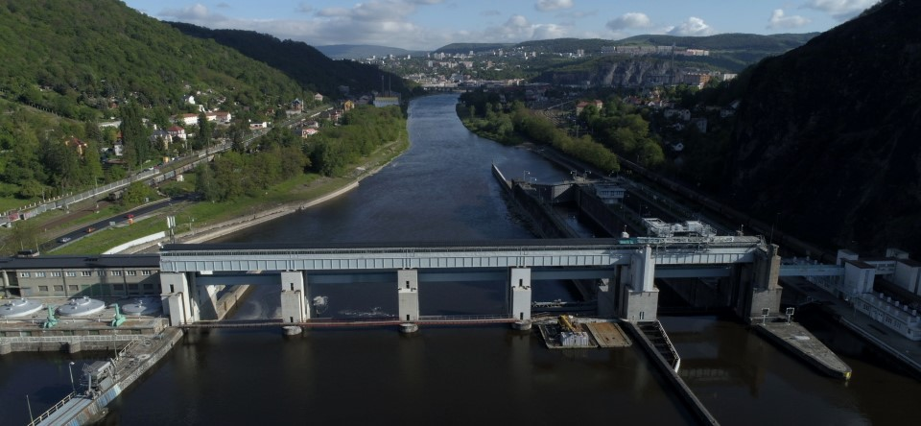

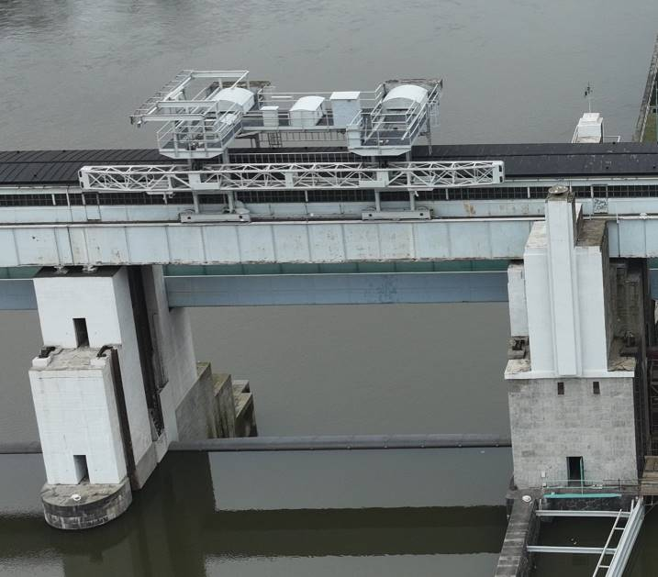

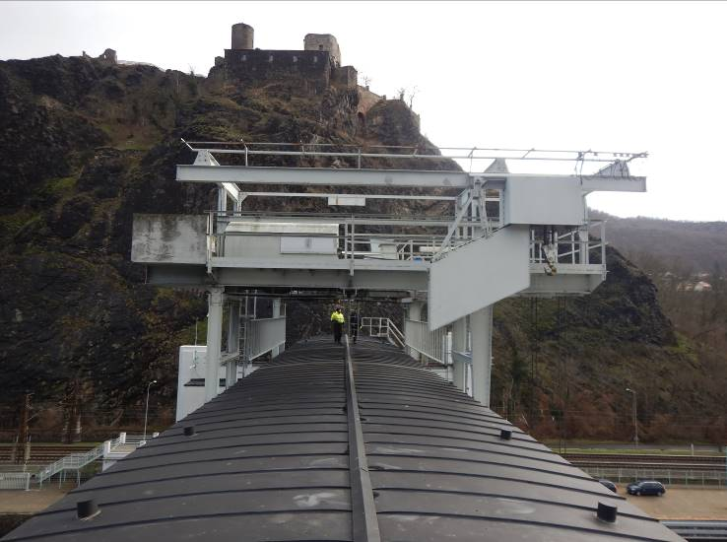
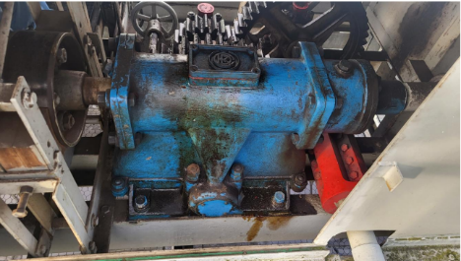

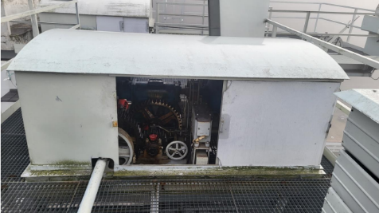

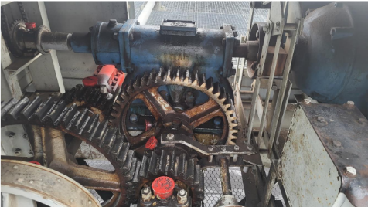

Příloha 4 – Seznam dostupné archivní výkresové dokumentace

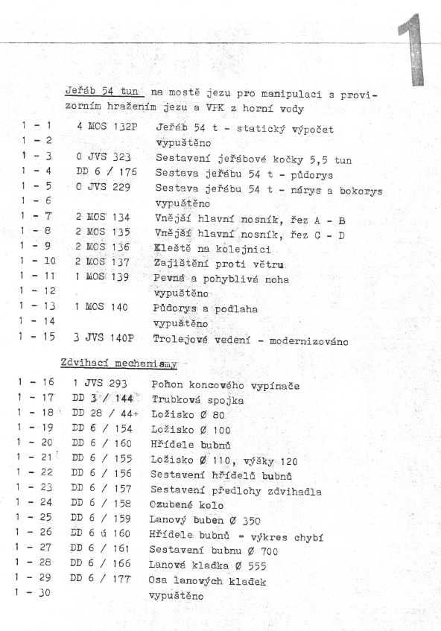
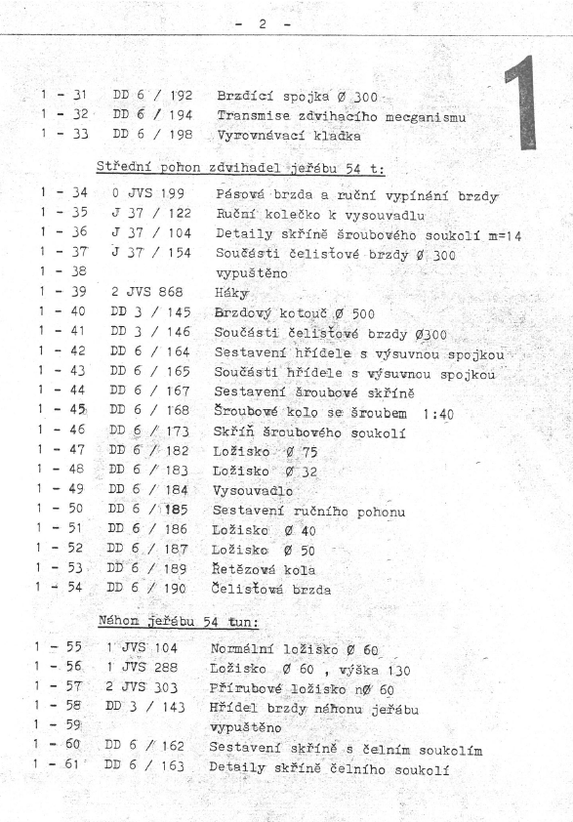
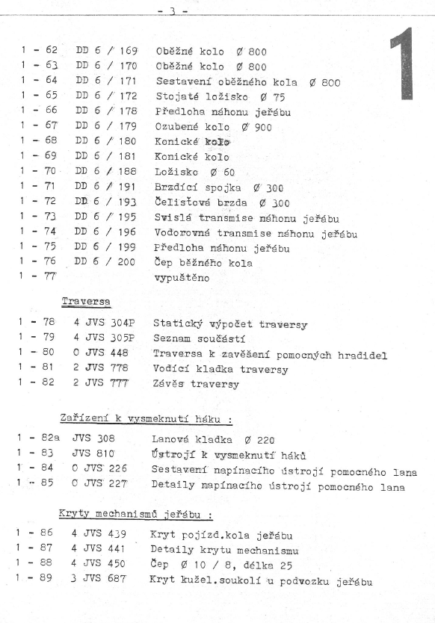
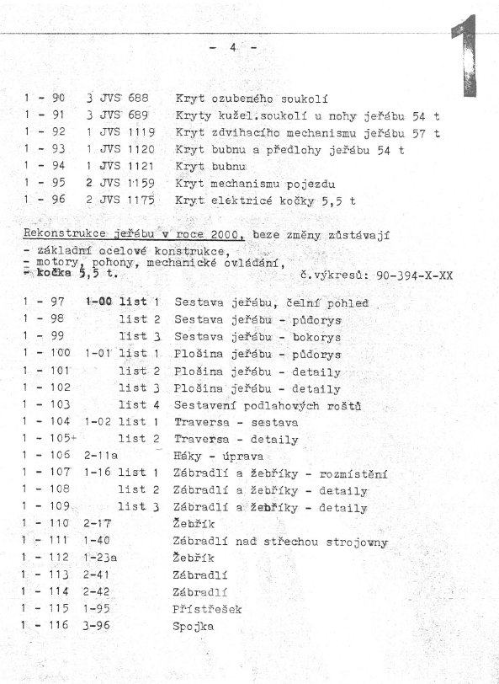
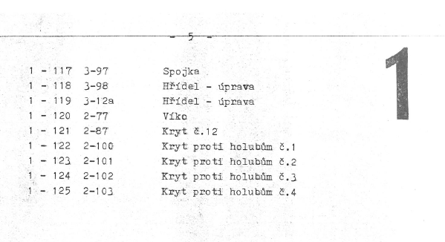

Příloha 5 – Výkresová dokumentace (ukázka původní dokumentace)

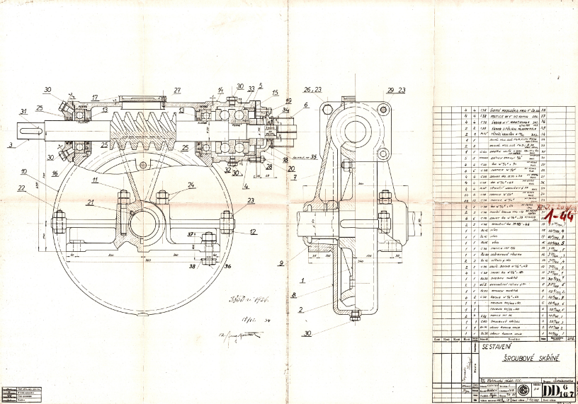

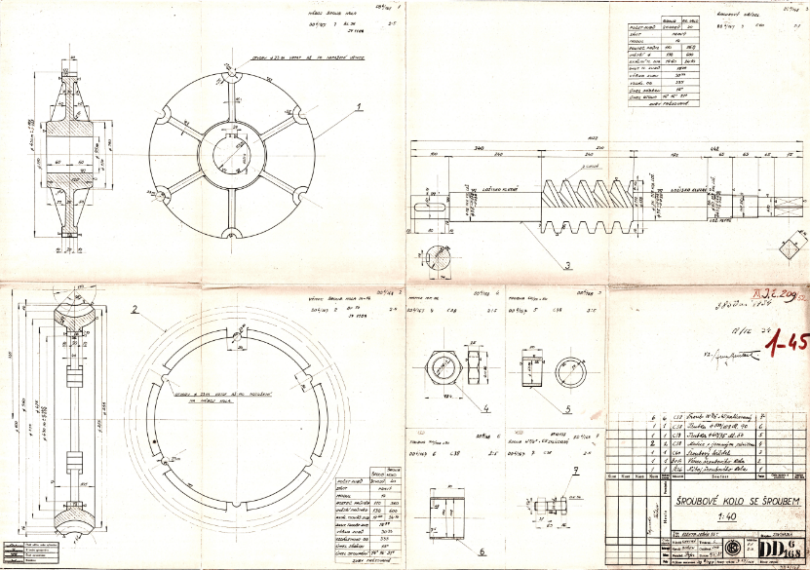

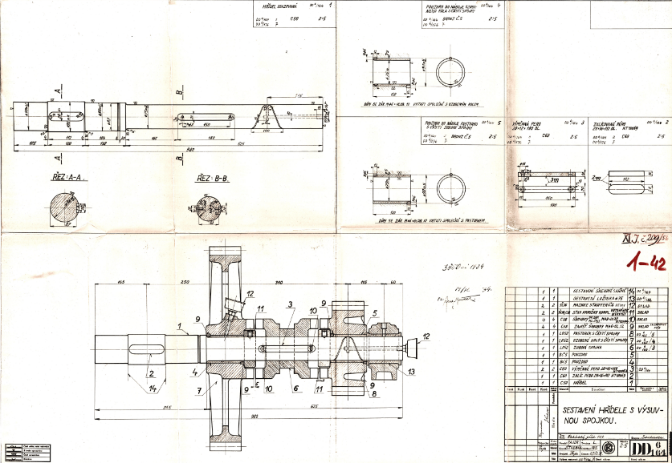

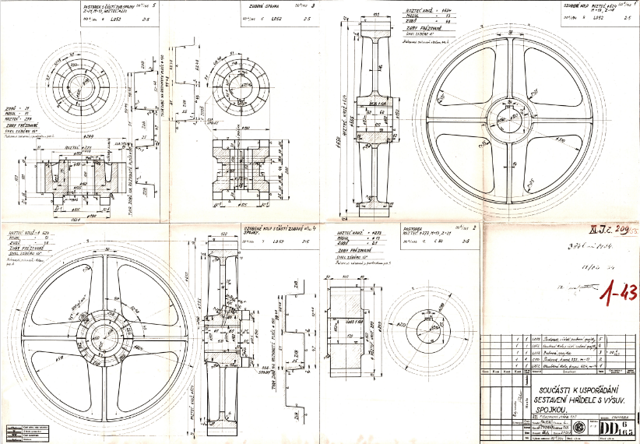

Příloha 6 – Soupis prací a dodávek

Viz. samostatná příloha.

